বাংলাদেশ মেরিটাইম ইউনিভর্সিটি
বার্ষিক প্রতিবেদন ২০২৫-২০২৬ এর জন্য তথ্যের ছক (দপ্তর ও শাখা)
প্রতিবেদনকাল: ০১ জুলাই ২০২৫ খ্রি. থেকে ৩০ জুন ২০২৬ খ্রি.

নির্দেশনা:

১। বাংলা বানানের ক্ষেত্রে বাংলা একাডেমি প্রণীত 'আধুনিক বাংলা অভিধান'-এর সর্বশেষ সংস্করণ অনুসরণ করতে হবে।

২। প্রতিবেদন মুদ্রণের সুবিধার্থে বাংলার ক্ষেত্রে অভ্র কীবোর্ডের Nikosh এবং ইংরেজির ক্ষেত্রে Times New Roman ফন্টে টাইপ করতে হবে।

দপ্তর/শাখার নাম:

দপ্তর/শাখা সম্পর্কিত ভূমিকা:
নমুনা:
বাংলাদেশ মেরিটাইম ইউনিভার্সিটি প্রতিষ্ঠার শুরু থেকেই উচ্চ শিক্ষার গুণগত মান বৃদ্ধিতে বদ্ধপরিকর। এরই প্রেক্ষিতে বিশ্ববিদ্যালয়ে জুলাই ২০১৬ সাল হতে ইন্সটটিউিশনাল কোয়ালিটি অ্যাসুরেন্স সেল প্রতিষ্ঠিত হয়। প্রতিষ্ঠার শুরু থেকেই এ বিভাগটি বিশ্ববিদ্যালয়ের উচ্চ শিক্ষার মান উন্নয়ন, শিক্ষকদের শিখন-শিক্ষণ এর পদ্ধতি ও দক্ষতা বৃদ্ধিতে কাজ করে আসছে। এ বিভাগটি বিশ্ববিদ্যালয়ের অনুষদ সদস্যবৃন্দের দক্ষতা বৃদ্ধিতে অভ্যন্তরীণ সেমিনার, অন্যান্য বিশ্ববিদ্যালয়ের একাডেমিক কোয়ালিটি স্পেশালিস্টদের দ্বারা সেমিনার ও ওয়ার্কশপ এর আয়োজন করে থাকে। এছাড়াও শিক্ষক, শিক্ষার্থী ও শিক্ষাব্যবস্থা প্রভৃতির উন্নয়নে এ দপ্তর মূল্যায়ন কার্যক্রম শুরু করেছে।
দপ্তর/শাখা প্রধান এর নাম ও পরিচয়:

কর্মকর্তার তালিকা (পদবীসহ):

কর্মচারীর সংখ্যা: ০৪ (চার) জন
দপ্তর/শাখার উল্লেখযোগ্য কার্যক্রম
(একাডেমিক/গবেষণা/সভা/সেমিনার/প্রশিক্ষণ/সমঝোতা/আর্থিক/বিবিধ কার্যক্রমের ছবিসহ ধারাবহিক বিবরণ)

নমুনা:
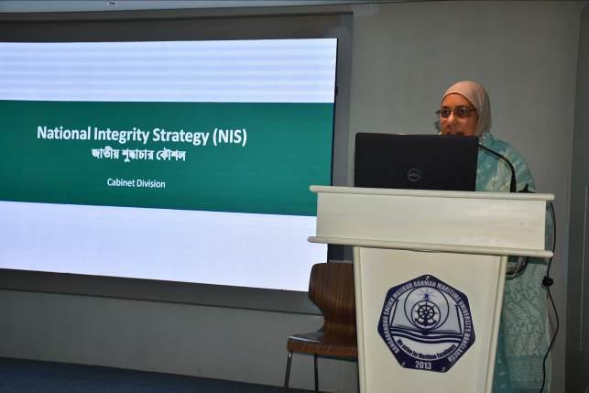
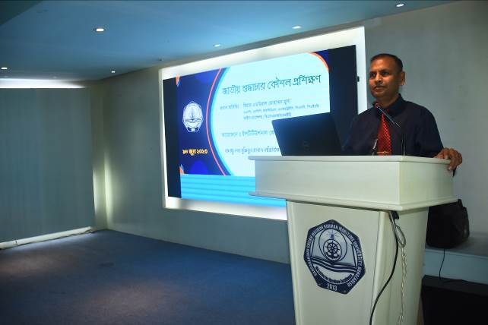
শুদ্ধাচার কৌশল সংক্রান্ত প্রশিক্ষণ

মোছাঃ আছিয়া খাতুন, সচিব (পিআরএল), গণপ্রজাতন্ত্রী বাংলাদেশ কর্তৃক  জাতীয় শুদ্ধাচার কৌশলের উপর প্রশিক্ষণ প্রদান, ২৯ ডিসেম্বর ২০২২ | কমডোর মোঃ মামুনুর রশীদ, (ট্যাজ), বিসিজিএমএস, এএফডব্লিউসি, পিএসসি, বিএন কর্তৃক জাতীয় শুদ্ধাচার কৌশলের উপর প্রশিক্ষণ প্রদান, ১৪ জুন ২০২৩
২৯ ডিসেম্বর ২০২২ তারিখে ইনস্টিটিউশনাল কোয়ালিটি অ্যাস্যুরেন্স সেল (আইকিউএসি) এর তত্ত্বাবধানে “জাতীয় শুদ্ধাচার কৌশল সংক্রান্ত প্রশিক্ষণ অনুষ্ঠিত হয়েছে। উক্ত প্রশিক্ষণে রিসোর্স পারসন হিসেবে মোছাঃ আছিয়া খাতুন, সচিব (পিআরএল), গণপ্রজাতন্ত্রী বাংলাদেশ সরকার উপস্থিত ছিলেন। বর্ণিত প্রশিক্ষণে বিশ্ববিদ্যালয়ের ডিনবৃন্দ, রেজিস্ট্রার, পরিচালকবৃন্দ এবং নির্বাচিত শিক্ষক, কর্মকর্তা ও শিক্ষার্থীগণ অংশগ্রহণ করেন। অধিকন্তু, ১৪ জুন ২০২৩ তারিখে জাতীয় শুদ্ধাচার কৌশল কর্মপরিকল্পনা ২০২২-২০২৩ এর ৪র্থ কোয়ার্টার বাস্তবায়নের নিমিত্তে আইকিউএসি এর তত্ত্বাবধানে শুদ্ধাচার কৌশল সংক্রান্ত আরও একটি প্রশিক্ষণ অনুষ্ঠিত হয়।

তারিখ: | প্রতিবেদন প্রস্তুতকারী কর্মকর্তার  স্বাক্ষর ও সীল |  | দপ্তর ও শাখা প্রধানের  প্রতিস্বাক্ষর ও সীল

